



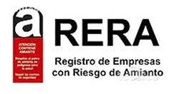

EMPRESA AUTORIZADA PARA MANIPULAR AMIANTO

N.º inscripción RERA:2800676

FECHA: [[FECHA_CONTRATO]]
CONTRATO Nº: [[CONTRATO_NUM]]
SERVICIO: [[SERVICIO_COMUNIDAD]]

CLIENTE:
[[CLIENTE_NOMBRE]]
[[CLIENTE_DIRECCION]]
MADRID

ADMINISTRACION:
[[ADMINISTRACION]]
MADRID
ATT. DANIEL MATEOS
TLF: 917300578
daniel.mateosfernandez@agisa.es


Oficinas Centrales:

Madrid, a [[FECHA_CONTRATO]]

Muy Sres. Nuestros:

Ateniendo a su petición, adjunto remitimos nuestra mejor oferta, correspondiente a las reparaciones de fontanería en los inmuebles sito en la calle [[SERVICIO_COMUNIDAD]], de MADRID

En caso de estar interesados, rogamos se pongan en contacto con nuestro Departamento Técnico a fin de proceder a su aceptación.

A la espera de que esta oferta sea de su agrado, aprovechamos esta ocasión para agradecerles la confianza depositada en nuestra empresa.

Reciba un cordial saludo.

CONFORME: CONFORME:
CLIENTE GRUPO EUROPA

Índice

- Introducción
- Informe técnico
- Mediciones y presupuesto.
- Valoración de la obra y forma de pago
- Pliego de condiciones.
- Comunicación modelo de organización de las actividades preventivas

CONFORME: CONFORME:
CLIENTE GRUPO EUROPA

Introducción

GRUPO EUROPA es una empresa con más de 20 años de experiencia, consolidada en el sector de la construcción y especializada en las redes de saneamiento y abastecimiento público o privado.

Nuestra filosofía se basa en la firme voluntad de ofrecer un servicio que se caracterice por la calidad y garantía de sus resultados, basándonos en la búsqueda de la solución idónea e integral a cada problema o necesidad

Grupo Europa es una empresa con certificado de calidad ISO 9000; 2000, siendo nuestro objetivo la mejora continua en los servicios prestados a nuestros clientes, determinando en nuestra política de calidad:

La búsqueda e incorporación de nuevas técnicas y tecnologías.

La rapidez en la repuesta y la reducción de los plazos de ejecución.

La fidelización de los clientes mediante un trato profesional y cualificado.

Todas estas pautas han hecho posible que GRUPO EUROPA sea capaz de satisfacer plenamente las necesidades de sus clientes, posicionándose entre una de las mejores empresa en la Comunidad de Madrid.

Grupo Europa cuenta con los más avanzados sistemas de rehabilitación de tuberías sin necesidad de realizar obras, como los el método Maxiliner para tuberías de saneamiento o el método de rehabilitación por epoxi y corindón, para las tuberías de abastecimiento de la Master Licencia Epipe España, de la que somos distribuidores colaboradores.

CONFORME: CONFORME:
CLIENTE GRUPO EUROPA

Informe técnico

Atendiendo a su petición a continuación les facilitamos oferta económica para la sustitución de tuberías de fibrocemento, tubular de uralita, en el local de fisioterapia pertenecientes al inmueble de referencia.
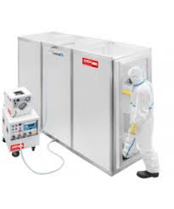

Mediciones y presupuesto

CONCEPTO | UDES | PRECIO UNITARIO | IMPORTE TOTAL
Adhesión a Plan de Trabajo de retirada de MCA | [[UD_PLAN_TRABAJO_MCA]] | [[PRECIO_PLAN_TRABAJO_MCA]] | [[IMPORTE_PLAN_TRABAJO_MCA]]
Movilización/desmovilización de equipo de trabajo (ver Nota 1) | [[UD_MOVILIZACION]] | [[PRECIO_MOVILIZACION]] | [[IMPORTE_MOVILIZACION]]
Trabajos de sustitución de injertos y abrazaderas por injerto (ver Nota 3)
Apertura y cierre de pared y techo, alicatado /pintura | [[UD_APERTURA_CIERRE]] | [[PRECIO_APERTURA_CIERRE]] | [[IMPORTE_APERTURA_CIERRE]]
Sustitución de injerto | [[UD_SUSTITUCION_INJERTO]] | [[PRECIO_SUSTITUCION_INJERTO]] | [[IMPORTE_SUSTITUCION_INJERTO]]
Sustitución de bajante | [[UD_SUSTITUCION_BAJANTE]] | [[PRECIO_SUSTITUCION_BAJANTE]] | [[IMPORTE_SUSTITUCION_BAJANTE]]
Gestión de residuos | [[UD_GESTION_RESIDUOS]] | [[PRECIO_GESTION_RESIDUOS]] | [[IMPORTE_GESTION_RESIDUOS]]
Muestreo de amianto (ver Nota 4) | [[UD_MUESTREO_AMIANTO]] | [[PRECIO_MUESTREO_AMIANTO]] | [[IMPORTE_MUESTREO_AMIANTO]]
 |  |  | [[IMPORTE_TOTAL]]

Nota 1: En caso de que los trabajos se realicen en continuidad, este importe se facturará una sola vez. En caso contrario, se facturará cada reanudación de trabajos debido a discontinuidades. Se considera discontinuidad la interrupción de los trabajos durante una jornada entera y por causas ajenas a la empresa que realiza los trabajos.

Nota 2: Para facilitar la continuidad de trabajos y la mínima injerencia en el uso de las viviendas por parte de los inquilinos, se organizará de forma previa la secuencia de intervenciones en el edificio, preferiblemente de forma secuencial de arriba hacia abajo.

Nota 3: Los importes ofertados se refieren cada intervención de sustitución de entroque y abrazaderas. Se incluye cambio de entronque y coste de materiales. En caso de que no sea preciso abrir o cerrar paredes (piso en reformas), no se facturarán los importes correspondientes a partidas no ejecutadas.

Nota 4: Se considera la realización de una muestra por piso. En caso de sustituir más de un injerto por piso, se dividirá el importe presupuestado por el número de injertos sustituidos. En caso de que las autoridades laborales exijan la realización de más muestreos de amianto en aire, las muestras extras se facturarán de acuerdo a lo siguiente:
RE-DG-05/b

[[PRECIO_MUESTREO_FINALIZACION]]

[[PRECIO_MUESTREO_CONTROL]]

  - Valoración de la obra y forma de pago

LA SUMA DE TODAS LAS PARTIDAS DEL PRESENTE PRESUPUESTO CON NÚMERO
[[CONTRATO_NUM]] ASCIENDE A LA CANTIDAD DE:

[[IMPORTE_TOTAL]]
IVA NO INCLUIDO
*[[VALIDEZ_OFERTA]]
FORMA DE PAGO: [[FORMA_PAGO]]
Madrid, a [[FECHA_CONTRATO]]

DATOS DEL CLIENTE:

NOMBRE Y APELLIDOS:

CARGO: Nº. DNI:

CONFORME: CONFORME:
CLIENTE GRUPO EUROPA

MODELO DE COMUNICACIÓN DE ACOMETIDAS EUROPA SL SOLICITANDO INFORMACIÓN LA COMUNIDAD DE PROPIETARIOS COMO EMPRESARIO TITULAR DEL CENTRO TRABAJO.

Muy Sres. nuestros:En cumplimiento con el artículo 24 de la Ley de Prevención de Riesgos Laborales en el que se establece la coordinación de actividades empresariales, Así como con lo establecido en el REAL DECRETO 171/2004, de 30 de enero, por el que se desarrolla el artículo 24 de la Ley 31/1995, de 8 de noviembre, de Prevención de Riesgos Laborales, en materia de coordinación de actividades empresariales.” El empresario titular deberá informar a los otros empresarios concurrentes sobre los riesgos propios del centro de trabajo que puedan afectar a las actividades por ellos desarrolladas, las medidas referidas a la prevención de tales riesgos y las medidas de emergencia que se deben aplicar.
Nos ponemos en contacto con Vds. como empresa contratista de ACOMETIDAS EUROPA SL para
comunicarles que la modalidad elegida por esta empresa, ha sido la contratación de RIESGO Y TRABAJO S.L como servicio de prevención externo. (Lo cual ratificamos con una certificación de actividades preventivas que se adjunta).

Rogando nos faciliten la información e instrucciones necesarias que nos afectan por la actividad que desarrollamos en su centro de trabajo. Principalmente lo relativo a existencia de AMIANTO EN LAS INSTALACIONES DEL EDIFICIO Y LA UBICACIÓN DE LOS SERVICIOS EXISTENTES.
Trataremos así de hacer llegar esta información a todos nuestros trabajadores procurando mejorar las condiciones de Seguridad y Salud de cada uno de ellos.

Solicitando en estos términos de colaboración la dotación por su parte de instalaciones generales como vestuarios y aseos para el uso de nuestros trabajadores.

Recordándoles que cuando se realizan obras de construcción en la Comunidad de Propietarios, esta pasa a ser “promotor de la obra” por lo que se le aplicará las obligaciones y responsabilidades descritas en el RD 1627/1997 de 24 de octubre, por el que se establecen las disposiciones mínimas de seguridad y salud en las obras de construcción, así como lo establecido en el V Convenio General de la Construcción y la Ley 32/2006 de subcontratación en la construcción.

Rogándoles firmen el duplicado de esta carta como acuse de recibo, aprovechamos para saludarles muy atentamente.

ACOMETIDAS EUROPA SL

Recibido,

En Madrid a de de 2022



en colaboración con las Comunidades Autónomas
SITUACIONES DE TRABAJO PELIGROSAS

SITUACIONES DE EXPOSICIÓN A AGENTES QUÍMICOS

La base SITUACIONES DE EXPOSICIÓN A AGENTES QUÍMICOS BASEQUIM del portal SITUACIONES DE TRABAJO
PELIGROSAS, está dedicado a situaciones de trabajo con exposición potencial a agentes químicos peligrosos. Está orientado a ofrecer información útil desde el punto de vista de la prevención de riesgos laborales que facilite la definición de las medidas preventivas adecuadas. Con este fin, para cada situación de trabajo descrita, se proporciona información sobre los agentes químicos que pueden estar presentes en la realización de la tarea, los daños para la salud derivados de la exposición a los agentes químicos considerados, los factores de riesgo y las medidas preventivas.
En la información preventiva que se proporciona para cada situación de trabajo, se tienen en cuenta únicamente los riesgos por exposición a agentes químicos peligrosos y por tanto las medidas preventivas que se indican sólo se refieren a estos riesgos.
Asimismo debe tenerse en cuenta que, dependiendo de la actividad que se desarrolle en el lugar de trabajo, de su organización y de la distribución del local, la realización de tareas iguales o similares a las que se describen, puede comportar riesgos de exposición a otros agentes químicos con origen en otras tareas diferentes que se realicen en el mismo local por el mismo u otro trabajador o del propio lugar de trabajo y sus instalaciones.
En el caso de que un puesto de trabajo involucre (o comporte) la realización de otras tareas que podrían dar lugar a otras situaciones de trabajo peligrosas, este hecho se tendrá en cuenta en la evaluación de los riesgos y la adopción de las medidas preventivas correspondientes.
La información contenida en esta página proviene de diversas fuentes. Un grupo de expertos en Prevención de Riesgos Laborales la ha seleccionado y ha considerado de utilidad su divulgación. Ni el INSHT ni los autores de los contenidos pueden asumir ninguna responsabilidad derivada de la utilización que terceras personas puedan dar a la información aquí presentada.
La aplicación de estos contenidos a situaciones concretas de riesgo laboral debe ser evaluada previamente y llevada a cabo siempre por profesionales competentes en Prevención de Riesgos Laborales.
Uno de los objetivos de esta página es ayudar al cumplimiento de la legislación en Prevención de Riesgos Laborales, pero no debe presuponerse una automática conformidad de los contenidos con la legislación vigente.


☞

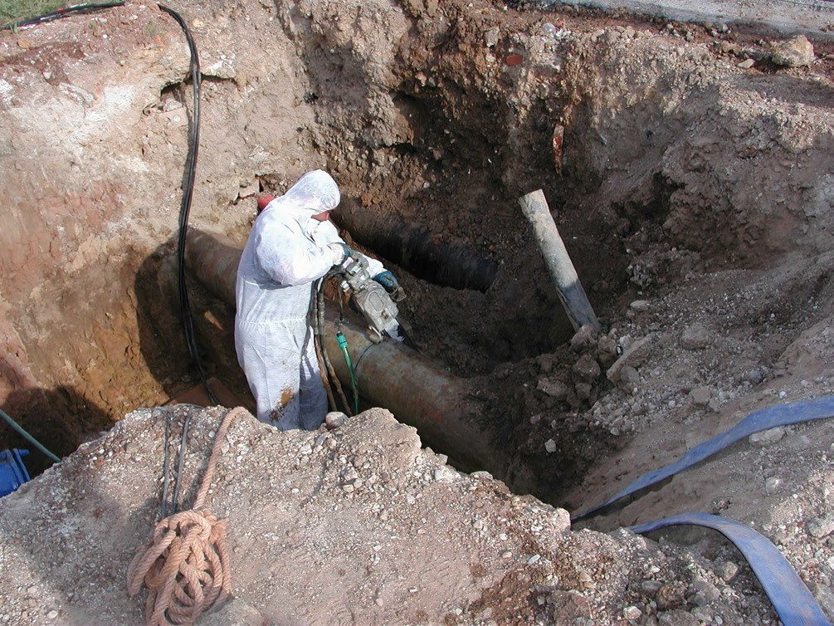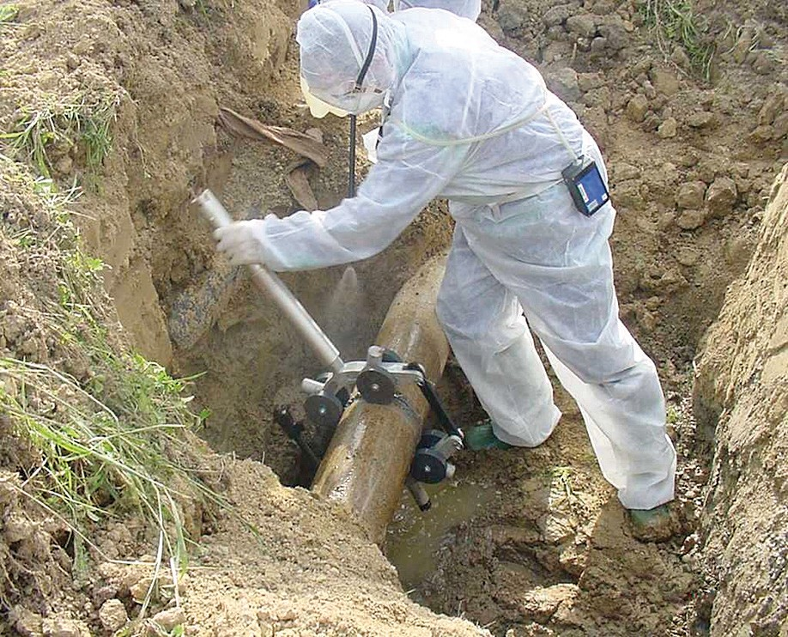DESCRIPCIÓN DE LA SITUACIÓN DE TRABAJO

016. Corte de tuberías de fibrocemento o uralita: exposición a fibras de amianto

Las tuberías de fibrocemento fabricadas con amianto y cemento se utilizaron de forma generalizada, antes de la prohibición del uso de amianto, en diversas instalaciones como redes de abastecimiento de agua, redes de saneamiento, bajantes etc. En la actualidad, los trabajos de retirada, mantenimiento y reparación de estas instalaciones pueden requerir el corte de dichas tuberías. Estos trabajos tienen lugar generalmente al aire libre, en ciudades o en el campo, sobre conductos aéreos o enterrados.
Los trabajos de reparación y mantenimiento se caracterizan frecuentemente por ser de poca duración y no previsibles de antemano. Para el corte de las tuberías se utilizan herramientas de diferentes tipos como sierras manuales, sierras mecánicas y cortatubos.

Corte con sierra mecánica
Corte con cortatubos
Aunque la operación de corte de tuberías de fibrocemento dura normalmente poco tiempo, se pueden producir concentraciones elevadas de fibras de amianto que pueden ser inhaladas por el trabajador y dispersarse en el entorno causando exposiciones inadvertidas en otras personas.

AGENTES QUÍMICOS

Procedentes del polvo desprendido durante las operaciones de corte:
- amianto principalmente en las variedades de crisotilo y crocidolita: Crisotilo, nº CAS 12001-29-5
Crocidolita, nº CAS 12001-28-4
También pueden desprenderse otras partículas procedentes de las tuberías y de los útiles de trabajo.

DAÑOS PARA LA SALUD

Aunque la situación de trabajo descrita comporta también otros riesgos, aquí solo se tratarán los que se refieren a los efectos para la salud derivados de la exposición a fibras de amianto.
La vía de entrada más importante de las fibras de amianto en el organismo es la vía inhalatoria.
La inhalación de fibras de amianto puede causar las siguientes enfermedades incluidas en el cuadro del anexo 1 del Real Decreto 1299/2006 de enfermedades profesionales:
- Neoplasia maligna de bronquio y pulmón (cáncer de bronquio y pulmón).
- Mesotelioma de pleura, peritoneo y otras localizaciones (cánceres de pleura, peritoneo,…).
- Asbestosis (fibrosis pulmonar que puede conducir a una progresiva insuficiencia respiratoria).
- Afecciones fibrosantes de pleura y pericardio que cursan con restricción respiratoria o cardiaca.
El cáncer de laringe está incluido en la lista del anexo 2 del Real Decreto 1299/2006 como enfermedad de posible origen profesional asociada al amianto.

FACTORES DE RIESGO MÁS IMPORTANTES

Deben tenerse en cuenta los aspectos relacionados con el trabajo que incidan significativamente en el incremento del riesgo, especialmente los que aumenten la concentración y el tiempo de exposición al agente químico.
Como factores de riesgo para esta situación de trabajo se pueden citar entre otros:
- Utilización de herramientas inadecuadas como, por ejemplo, las sierras radiales de alta velocidad. Estas herramientas originan elevadas concentraciones de fibras de amianto que pueden ser varias veces superiores a los valores límite.
- Diámetro y timbraje de las tuberías. A mayores dimensiones mayor tiempo de exposición.
- Métodos de trabajo inadecuados que favorecen la emisión elevada de fibras (trabajos sin aporte de agua o sin aspiración).
- Mala accesibilidad a las tuberías por motivos como la orografía, las dimensiones y profundidad de la zanja o la distancia con otras conducciones.
- Ausencia o inadecuada preparación de la zona de trabajo, que favorece la dispersión de los residuos y dificulta su recogida.
- Limpieza deficiente de la zona de trabajo y de las herramientas utilizadas.

- Ausencia de medidas higiénicas específicas.
- Ausencia de procedimientos adecuados para la recogida y tratamiento de los residuos.
- Ausencia o utilización incorrecta de los equipos de protección individual.
- La falta de información y formación de los trabajadores.
Otros factores a considerar son:
- La susceptibilidad individual y patologías previas del trabajador.
- El hábito de fumar. El tabaquismo produce efecto sinérgico con el amianto.
- La situación de embarazo y lactancia.
MEDIDAS PREVENTIVAS
El corte de tuberías de fibrocemento suelen ser, en la mayoría de los casos, un trabajo de reparación y mantenimiento de materiales con amianto que está explícitamente incluido en el campo de aplicación del Real Decreto 396/2006. Para establecer las medidas preventivas se debe obligatoriamente tener en cuenta lo que indica esta reglamentación específica.
Los trabajos de reparación en los que está incluido el corte de tuberías sólo pueden ser realizados por empresas inscritas en el Registro de Empresas con Riesgo de Amianto (RERA) y que dispongan de un plan de trabajo aprobado por la autoridad laboral según lo dispuesto en los artículos 17 y 11 del citado Real Decreto.
El plan de trabajo debe incluir los procedimientos de trabajo. El procedimiento de trabajo consiste en la descripción escrita de la secuencia de operaciones necesarias para la realización del trabajo así como los medios materiales y humanos previstos para su ejecución de forma segura y organizada, incluyendo desde la preparación de la zona de trabajo hasta la limpieza final.
Para este tipo de actividad puede ser adecuado un procedimiento general con las particularidades (por ejemplo, diámetro de tuberías, localización de la obra, etc) necesarias para su adecuación a las distintas situaciones o trabajos determinados que se puedan prever. Dada la diversidad de estas situaciones, es importante que el procedimiento de trabajo sea objeto de revisión y mejora continua.
Es altamente recomendable que los procedimientos de trabajo se trasladen a instrucciones escritas y sencillas, de fácil comprensión para los trabajadores y que el entrenamiento para su puesta en práctica forme parte de su programa de formación.
La correcta aplicación de los procedimientos de trabajo y de las medidas preventivas debe ser supervisada por una persona que cuente con los conocimientos, la cualificación y la experiencia necesarios en este tipo de actividad y la formación preventiva correspondiente como mínimo a las funciones de nivel básico.
Se indican a continuación algunas medidas preventivas concretas para el diseño de los procedimientos de trabajo aplicables al corte de tuberías en la situación descrita.

MEDIDAS DE REDUCCIÓN Y CONTROL DEL RIESGO
Soluciones alternativas
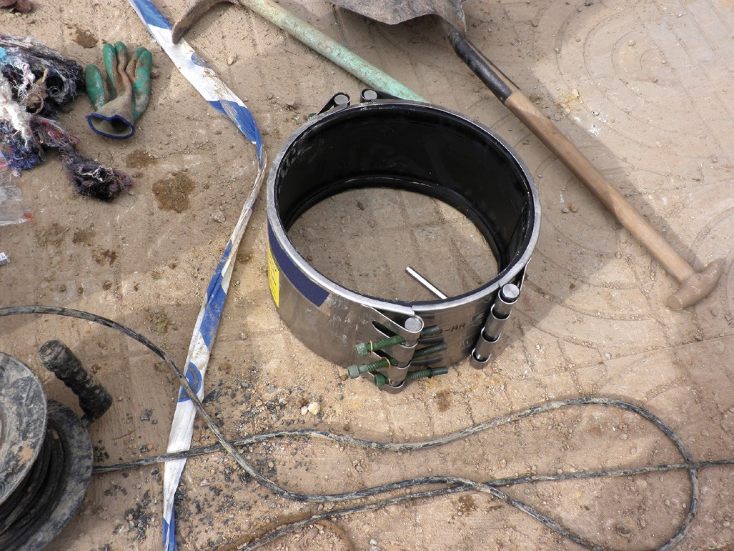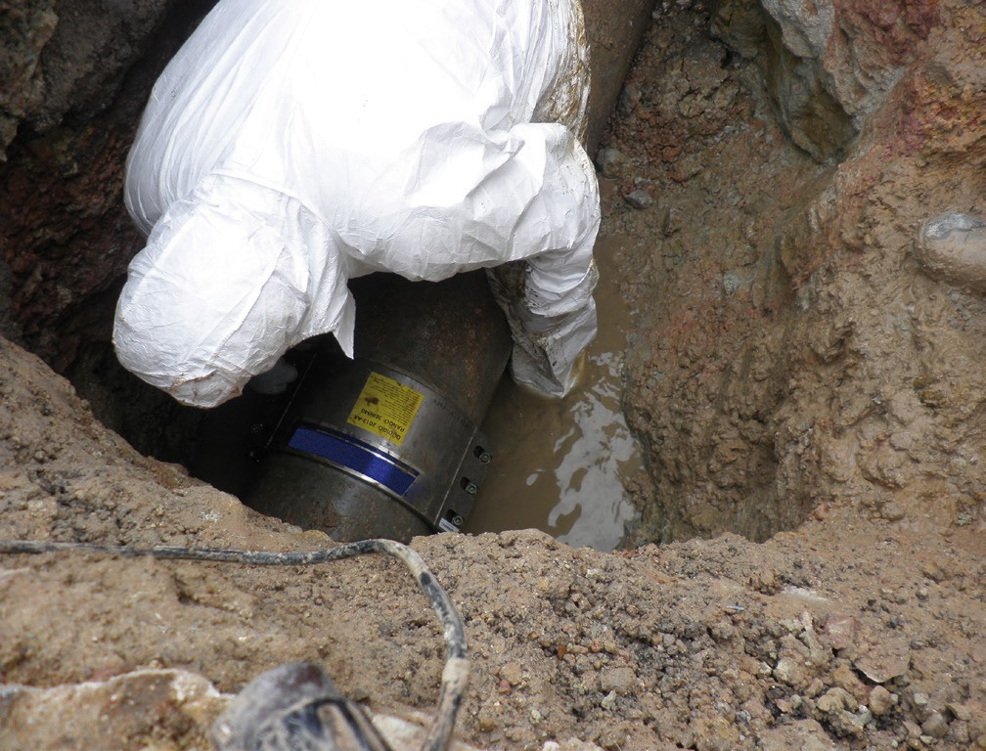El desmontaje sin corte de los tramos de tubería (por ejemplo mediante el corte de las bridas de unión para sacar y sustituir el tramo entero) o el uso de collarines y abrazaderas, en aquellas situaciones que lo permitan, pueden minimizar el desprendimiento de fibras.

Herramientas y método de trabajo adecuados
Se entiende por herramientas y métodos adecuados los que aseguren el cumplimiento de los límites de exposición profesional (LEP) y causen la mínima emisión de polvo y fibras de amianto al ambiente. Las herramientas que pueden cumplir estas condiciones son las de baja velocidad y poco agresivas, por ejemplo los cortatubos de cadena de tipo manual de carraca o palanca y de tipo neumático. En determinadas circunstancias, también pueden ser adecuadas la sierra manual y la sierra eléctrica de sable de baja velocidad de giro.
El uso de herramientas de alta velocidad como la sierra radial de disco abrasivo, la sierra radial con disco de diamante, la motoamoladora con disco de diamante y cortadoras similares, incrementa notablemente la friabilidad del fibrocemento, dando lugar a concentraciones de fibras de amianto muy elevadas que pueden superar ampliamente los valores límites establecidos para exposiciones de corta duración (*). Estas concentraciones serían comparables a las que se pueden producir en la manipulación de materiales friables de forma que el fibrocemento pasaría a tener que ser considerado material friable. Ésto obligaría a incrementar las medidas de prevención según lo dispuesto en el artículo 10 del Real Decreto 396/2006 para tener en cuenta, no solamente la protección de los trabajadores, sino el control de la dispersión de las fibras de amianto para evitar la exposición inadvertida de otras personas. Estas medidas adicionales son muy difíciles de aplicar en esta situación de trabajo por lo que, en la práctica, la mejor solución sería descartar las herramientas de alta velocidad y elegir otras con las que se asegure que no se van a superar los límites de exposición establecidos.
El aporte de agua en el punto de corte reduce la liberación de fibras por lo que es una medida a tener en cuenta para combinarla, en su caso, con la herramienta de corte (**). El sistema que se utilice (agua o agua con humectante) no debe producir impacto brusco del agua sobre la tubería con el fin de evitar una posible liberación y proyección de partículas y fibras de su superficie. Por ejemplo, no sería adecuado un sistema de pulverizado con aire a presión. Para el suministro de agua se recomiendan bombas manuales de agua o con motor.
(*) Los resultados de las mediciones disponibles son bastante variables pero a título orientativo se puede señalar un intervalo de concentraciones medias entre 5 fibras/cm3 y 15 fibras/cm3.
(**) Con herramientas manuales y aporte de agua, las concentraciones medias se mantienen habitualmente en valores inferiores a 0,05 fibras/cm3.

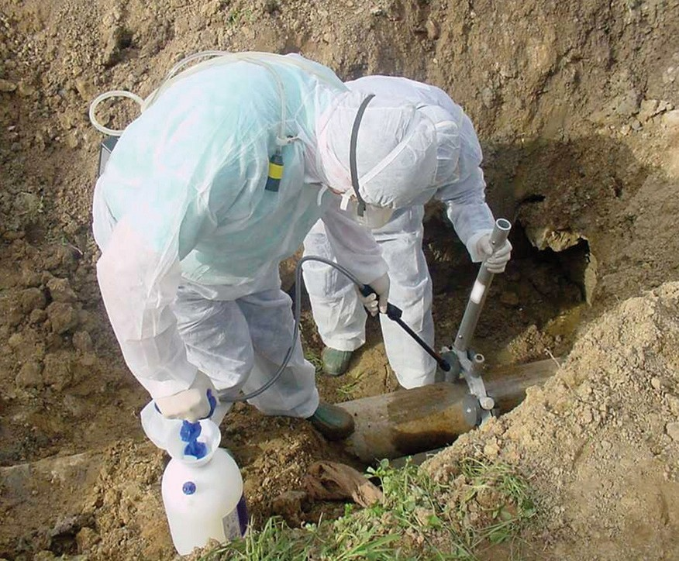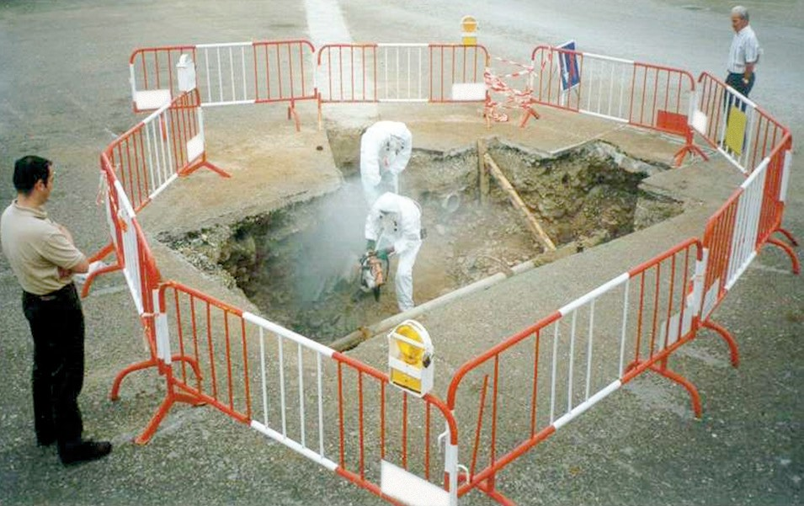

Corte con herramienta manual y aporte de agua

Durante el corte, el trabajador debería adoptar una posición adecuada respecto del viento para que no incidan sobre él las fibras de amianto desprendidas del fibrocemento.
Para la elección de la herramienta y método de trabajo es importante tener en cuenta los datos fiables de mediciones de concentración en condiciones de corte similares o en simulaciones controladas. Las concentraciones de fibras de amianto medidas en estos ensayos o estimadas de mediciones anteriores quedarán registradas convenientemente.

Delimitación y preparación de la zona de trabajo
La zona de trabajo delimita el espacio en el que se puede producir la exposición a fibras de amianto. Se debe señalizar por el exterior mediante carteles claros y visibles que adviertan del riesgo de inhalación y de las medidas obligatorias para las personas con acceso a la misma. Se acotará mediante barreras alrededor del punto de corte a una distancia adecuada y solo se debe permitir la entrada al interior de esta zona a personas que deben acceder por razón de su trabajo. Siempre serán el mínimo indispensable de operarios. En esta zona estará prohibido beber, comer y fumar.

Ejemplo de zona de trabajo mal acotada con riesgo de exposición de otras personas
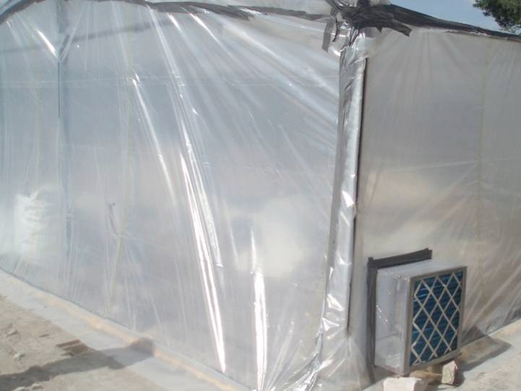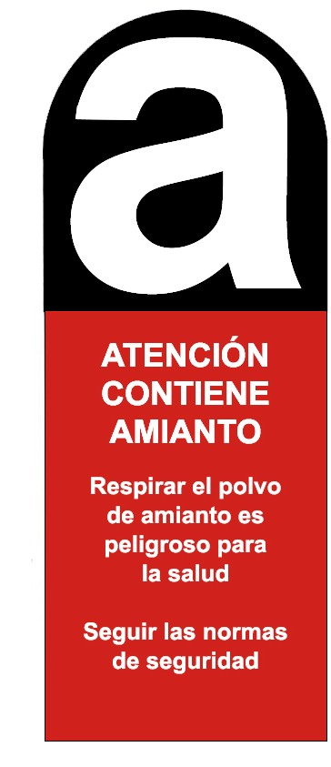
Cuando por la ubicación del lugar de trabajo la zona delimitada no puede ser lo suficiente amplia como para asegurar la protección de otras personas, o puede afectar a otros elementos o edificios (por ejemplo en un trabajo en ciudad), con el fin de controlar la dispersión de fibras y evitar las exposiciones inadvertidas, deben incrementarse las medidas preventivas, por ejemplo instalando encerramientos prefabricados de protección dotados de extractores de aire. No será necesario establecer presión negativa en su interior salvo que las mediciones así lo aconsejen.
Para facilitar las tareas de limpieza y descontaminación al finalizar las obras, puede ser útil colocar una lona de polietileno u otro material plástico de suficiente resistencia sobre el suelo o superficie de trabajo así como en la zona sobre la que se depositarán los residuos según se vayan generando.

Cubierta de protección para evitar exposiciones inadvertidas

Limpieza, descontaminación y retirada de residuos de la zona de trabajo
La limpieza de la zona de trabajo y de los útiles y maquinaria empleada se realiza utilizando un aspirador portátil con filtro absoluto de muy alta eficacia, grupo H clase 13 o superior según la norma UNE 1822-1: 2010 y/o por vía húmeda mediante bayetas, barredoras de agua o fregonas. Se recomienda cambiar regularmente el agua de limpieza para evitar la contaminación cruzada y filtrarla antes de su vertido. Esto último puede hacerse en la unidad de descontaminación.
En caso de no utilizar plástico de protección, se recomienda recoger la tierra contaminada con las fibras de amianto desprendidas alrededor del punto de corte, profundizando unos centímetros y tratándolo como residuo de amianto con el resto de material contaminado.
En caso de que no se haya cubierto el suelo de la zona de trabajo, los fragmentos de tubería de fibrocemento, los residuos de amianto y la tierra contaminada así como la ropa de trabajo desechable, guantes, mascarillas desechables, filtros y el resto de material contaminado se recogerán e introducirán en bolsas de plástico de suficiente resistencia mecánica, recomendándose como mínimo 800 galgas de espesor, provistas de cierre hermético. Las bolsas estarán identificadas con la etiqueta reglamentaria.

Etiqueta reglamentaria para materiales con amianto

Mientras los residuos estén en posesión del empresario, éste será el titular responsable de los mismos y tendrá la obligación de mantenerlos protegidos y almacenarlos en un lugar aislado y acondicionado para ello hasta que los ceda a un gestor autorizado de acuerdo con la normativa vigente de residuos peligrosos.
Se debe establecer un protocolo de actuación para el caso de derrames de residuos de amianto, que incluya la delimitación de la zona afectada y los procedimientos de recogida y descontaminación de dicha zona.

Medidas de higiene
Los trabajadores deben disponer de las instalaciones necesarias para permitir guardar la ropa de calle separadamente de la ropa de trabajo, ducharse al final de la intervención y gestionar de forma adecuada los equipos de protección usados. Para facilitar el cumplimiento de estos requisitos se recomienda la provisión de una unidad de descontaminación móvil que sea trasladable al lugar de trabajo. La unidad de descontaminación se colocará de forma que conecte directamente con la zona de trabajo.
La unidad de descontaminación constará como mínimo de tres compartimentos: zona limpia, zona sucia y entre ellos una zona de ducha, asegurando que el aire fluye desde la zona limpia hacia la sucia. Tiene que estar dotada de un sistema de tratamiento para filtrado del agua contaminada para evitar el vertido de fibras de amianto a la red.
Antes de empezar los trabajos, el tránsito por la unidad de descontaminación se iniciará desde el exterior a la zona limpia en la que el trabajador se quitará toda su ropa de calle y se colocará todos los equipos de protección individual (EPI) según lo especificado en el procedimiento de trabajo (protección respiratoria, ropa, guantes, calzado, etc). Una vez equipado, comprobará que todos los equipos están correctamente colocados y se dirigirá hacia la zona de trabajo, avanzando a través de la zona de ducha.
Al terminar el trabajo el tránsito se realizará en sentido inverso: el trabajador entrará a través de la zona sucia donde retirará la ropa de trabajo y los EPI utilizados excepto el respiratorio. Después pasará a la zona intermedia donde se duchará con el EPI respiratorio puesto para después pasar a la zona limpia donde lo depositará y procederá a vestirse con su ropa de calle.
Los equipos desechables y reutilizables se almacenarán según se haya previsto en el procedimiento de trabajo para su eliminación como residuo de amianto o tratamiento posterior, según proceda.
A continuación se indica el equipamiento recomendado:
- Aspirador con filtro de alta eficacia, mínimo clase H-13 según norma UNE- EN 1822-1: 2010;
- contenedor de residuos para EPI desechables;
- contenedor para EPI a descontaminar;
- duchas de agua caliente y fría;
- toallas limpias;
- contenedor para toallas usadas;
- armarios para EPI;
- armario para la ropa de calle;
- espejo para verificar la correcta colocación de los EPI;
- cinta adhesiva.

El uso de la unidad por parte del trabajador debe estar recogido en un procedimiento de descontaminación y los trabajadores deben estar formados en este aspecto y poseer instrucciones escritas.
La unidad de descontaminación se instalará antes de comenzar los trabajos y permanecerá en el lugar de trabajo hasta su finalización. Es necesario que se limpie después de cada jornada laboral mediante aspiración con filtro de alta eficacia o por métodos húmedos, y nunca mediante barrido utilizando escobas. Es recomendable que periódicamente se efectúen controles de aire en la zona limpia para el control de la contaminación, mediante el muestreo en punto fijo según lo indicado en el Anexo E del método MTA/MA-051.

Si por razones justificadas fuera imposible situar la unidad de descontaminación en la zona de trabajo, se proveerá un procedimiento alternativo que asegure la correcta higiene del trabajador y el control de la dispersión de la posible contaminación por amianto.
Los trabajadores deben disponer para su aseo personal, dentro de la jornada laboral, de al menos diez minutos antes de la comida y otros diez minutos antes de abandonar el trabajo.
El empresario se responsabilizará del lavado y descontaminación de la ropa de trabajo (la usada bajo la ropa de protección). El trabajador nunca debe llevarla a su domicilio.
Cuando el lavado se contrate con empresas especializadas, el empresario estará obligado a asegurar que la ropa se envía en recipiente cerrado y etiquetado con advertencias precisas.
En cualquier caso es importante tener en cuenta que el agua de la limpieza debe ser descontaminada mediante filtros antes de ser vertida a la red.

MEDIDAS DE PROTECCIÓN INDIVIDUAL DEL TRABAJADOR
Uso de equipos de protección individual
El empresario debe proporcionar al trabajador los equipos de protección individual (EPI) adecuados a su tarea. Estos deben disponer de marcado CE con los pictogramas que indiquen la protección ofrecida y el folleto informativo, al menos en castellano.
El trabajador debe utilizar los EPI según lo indicado en los procedimientos de trabajo establecidos. Para comprobar el ajuste correcto de la protección respiratoria, se realiza una prueba de presión positiva y de presión negativa de acuerdo con las instrucciones del fabricante.
Concretamente para la realización de esta tarea, los equipos de protección individual necesarios son los siguientes:

Protección de las vías respiratorias
El uso de protección respiratoria es recomendable siempre para esta situación de trabajo ya que no hay exposiciones que puedan considerarse seguras y no es posible garantizar que en estos trabajos no se puedan producir exposiciones accidentales.
Deben ser de alta eficacia frente a partículas sólidas. Son adecuadas las mascarillas autofiltrantes FFP3 y los adaptadores faciales con filtro contra partículas P3.
El tiempo de utilización de estos equipos debe limitarse al estrictamente necesario, teniendo en cuenta las pausas programadas y las debidas a las condiciones meteorológicas. No se deben superar las 4 horas diarias.

Protección de cabeza y cuerpo: ropa de protección química
En estas operaciones es obligatorio el uso de ropa de protección durante el tiempo de permanencia en las zonas en que exista exposición a amianto. Es aconsejable un traje hermético frente partículas sólidas, Tipo 5 (UNE-EN- ISO 13982-1:2005). Son adecuados los materiales multicapa como el polipropileno.
Estos trajes no deberían llevar bolsillos ni costuras en los que se puedan acumular las fibras de amianto. Dado el tipo de operación del que se trata, se debe vigilar que los trajes no sufran roturas o deterioros que anulen su hermeticidad y, en su caso, sustituirlos inmediatamente.
El traje combinado con los otros EPI como los guantes, botas y máscara debe colocarse de forma que se asegure su sellado pudiendo para ello utilizarse si es preciso cinta adhesiva. Se debe seguir siempre el procedimiento establecido en la empresa teniendo en cuenta las instrucciones del fabricante.

Protección de las manos: guantes de protección
Los guantes deben ser impermeables y con alta resistencia mecánica. Es recomendable que tengan empuñadura ajustable.
Protección de los ojos y cara: gafas de protección
Se utilizarán gafas de seguridad de montura universal o panorámicas con alta resistencia a impactos. Las gafas se deben descontaminar después de cada uso. No son aconsejables las gafas fabricadas con materiales que retienen o a los que se adhieren las fibras de amianto.
Protección de los pies: calzado de protección
Se recomienda el uso de botas estancas por ejemplo de caucho (clasificación II).
Protección de trabajadoras embarazadas en período de lactancia natural
Se recomienda evitar la intervención en estas operaciones de trabajadoras que se encuentren en esta situación.

EVALUACIÓN DE LA EXPOSICIÓN
La evaluación del riesgo por exposición a fibras de amianto, obligatoria para cada trabajo, debe incluir la medición de la concentración de fibras de amianto en el aire del lugar de trabajo (Real Decreto 396/2006). La evaluación de riesgos debe ser realizada por personal cualificado para el desempeño de funciones de nivel superior y especialización en Higiene Industrial. Los análisis de las muestras deben ser realizados por laboratorios acreditados.
Se requieren dos tipos de mediciones de las concentraciones de fibras de amianto en aire: mediciones personales y mediciones ambientales. Cuando el trabajo se realiza al aire libre, no procede la medición del índice de descontaminación.
- Mediciones personales para determinar la exposición de los trabajadores de cara a evaluar las exposiciones por comparación con los límites de exposición profesional (LEP).
- Mediciones ambientales para comprobar la eficacia de las medidas de control de la dispersión de fibras que pueden afectar a otras personas (exposiciones inadvertidas) y para verificar la ausencia de fibras en el interior de la unidad de descontaminación. Los resultados de estas mediciones ambientales deben indicar ausencia de fibras de amianto.
Las mediciones de concentración de fibras de amianto se realizarán preferentemente por el procedimiento descrito en el método de toma de muestra y análisis del Instituto Nacional de Seguridad e Higiene en el Trabajo:
MTA/MA-051. Determinación de fibras de amianto y otras fibras en aire. Método del filtro de membrana/ microscopía óptica de contraste de fases.
Este método describe el procedimiento de toma de muestras y análisis (recuento de fibras) con detalle para su aplicación a la medida de la exposición personal y a mediciones de control ambiental del aire.
La medición de la concentración de amianto en aire, para calcular la exposición de los trabajadores basada en mediciones personales, es obligatoria la primera vez que se realice el trabajo. La estrategia de la medición, incluyendo el número de muestras, la duración y la oportunidad de la medición tendrá en cuenta lo recogido en la Guía Técnica del Instituto Nacional de Seguridad e Higiene en el Trabajo para la evaluación y prevención de los riesgos presentes en los lugares de trabajo relacionados con agentes químicos. La evaluación de la exposición de los trabajadores se hará por comparación de los resultados de las mediciones de exposición personales con el valor límite ambiental de exposición diaria de 0,1 fibras/cm3. Para el caso de exposiciones a concentraciones elevadas, son de aplicación los límites de desviación, no pudiéndose superar una concentración de 0,5 fibras/cm3 en ningún momento y 0,3 fibras/cm3 durante más de media hora en toda la jornada (Guía Técnica Amianto).
Es recomendable que las mediciones se repitan en nuevos trabajos hasta disponer de un número de resultados suficiente para realizar una estimación fiable de la concentración de fibras de amianto que se pueda asociar a la actividad desarrollada. Esta estimación de la concentración basada en mediciones en situaciones reales se puede utilizar en trabajos posteriores del mismo tipo de actividad (mismo tipo de tuberías, misma herramienta y procedimiento y condiciones de trabajo similares), para calcular la exposición de los trabajadores sin tener que realizar nuevas mediciones.
FORMACIÓN E INFORMACIÓN
Se proporcionará formación a los trabajadores antes de que inicien sus actividades con amianto y cuando se introduzcan nuevas tecnologías o cambios en los equipos de trabajo, repitiéndose a intervalos regulares o siempre que se detecten malas prácticas o deficiencias en la aplicación del procedimiento de trabajo. El contenido de la formación deberá ser fácilmente comprensible por los trabajadores y deberá permitirles adquirir los conocimientos y competencias necesarios en materia de prevención y seguridad, en particular en relación con:
- las propiedades del amianto y sus efectos sobre la salud, incluido el efecto sinérgico del tabaquismo;
- los tipos de productos o materiales que puedan contener amianto;
- las operaciones que puedan implicar una exposición y la importancia de los medios de prevención para minimizar la exposición;
- las prácticas profesionales seguras, los controles y equipos de protección;
- la función, elección, selección, uso apropiado y limitaciones de los equipos de protección respiratoria;
- en su caso, según el tipo de equipo utilizado, las formas y métodos de comprobación del funcionamiento de los equipos de protección respiratoria;
- los procedimientos de emergencia (derrames de materiales que puedan contener amianto, fallos de equipos, etc.);
- los procedimientos de descontaminación y las medidas higiénicas que deben adoptarse antes, durante y al terminar las tareas que supongan exposición a amianto;
- la eliminación de residuos;
- las exigencias en materia de vigilancia de la salud.
Además se dará información detallada y suficiente a los trabajadores y a sus representantes sobre:
- los resultados obtenidos en las evaluaciones y controles del ambiente de trabajo efectuados y el significado y alcance de los mismos;
- los resultados no nominativos de la vigilancia sanitaria específica. Además, cada trabajador será informado individualmente de los resultados de las evaluaciones ambientales de su puesto de trabajo y de los datos de su vigilancia sanitaria específica, facilitándole cuantas explicaciones sean necesarias para su fácil comprensión.
Si se superase el valor límite, los trabajadores afectados, así como sus representantes en la empresa o centro de trabajo, serán informados lo más rápidamente posible de ello y de las causas que lo han motivado, y serán consultados sobre la medidas que se van a adoptar o, en caso de urgencia, sobre las medidas adoptadas.
Se aconsejará e informará a los trabajadores en lo relativo a cualquier control médico que sea pertinente efectuar con posterioridad al cese de la exposición. En particular, sobre la vigilancia de la salud más allá de la finalización de la relación laboral.

VIGILANCIA DE LA SALUD
La vigilancia de la salud de los trabajadores expuesto a amianto se debe realizar con carácter obligatorio según el artículo 16 del Real Decreto 396/2006. La vigilancia específica de la salud de los trabajadores expuestos a amianto debe continuar tras el cese de la exposición. Para facilitar la toma de decisiones por parte de los profesionales de la medicina del trabajo, se dispone de protocolos de vigilancia específicos para el amianto, como por ejemplo el Protocolo de Vigilancia Sanitaria Específica. Amianto, publicado por el Ministerio de Sanidad, Servicios Sociales e Igualdad.
Para que el programa de vigilancia de la salud se ajuste a los riesgos derivados de los agentes químicos presentes en el lugar de trabajo, el empresario debe facilitar a la unidad médica encargada de la vigilancia de la salud información de los trabajadores expuestos a fibras de amianto.

FUENTES DE INFORMACIÓN

Nota. En este anexo se relacionan únicamente las fuentes de información específicas relativas a la situación de trabajo descrita. No se incluyen referencias a la normativa sobre prevención de riesgos laborales aplicable a los agentes químicos ni a otros documentos de aplicación general cuyas referencias se encuentran listadas y accesibles en “Enlaces de interés”.
Nomas Técnicas
- UNE-EN 1822-1:2010. Filtros absolutos (EPA, HEPA y ULPA). Parte 1: Clasificación, principios generales del ensayo y marcado.
Publicaciones
- MINISTERIO DE TRABAJO Y SEGURIDAD SOCIAL. DIRECCIÓN GENERAL DE LA INSPECCIÓN DE TRABAJO Y SEGURIDAD SOCIAL. Guía de actuación inspectora para el control del cumplimiento de la normativa de riesgo de amianto. ITSS, 2006.
- RANCHAL, M A, RODRÍGUEZ E J. Guía de buenas prácticas preventivas en las operaciones de corte de tuberías de fibrocemento. Junta de Andalucía. Consejería de Empleo. Dirección General de Seguridad y Salud, 2009.
- GOBIERNO DE CANTABRIA. CONSEJERÍADE EMPLEO Y BIENESTAR SOCIAL. DIRECCIÓN GENERAL DE EMPLEO. INSTITUTO CÁNTABRO DE SEGURIDAD Y SALUD EN EL TRABAJO. Trabajos con fibrocemento: mantenimiento de tuberías en redes de abastecimiento de agua.
- LABORDA, ROBERTO. Buenas prácticas en el mantenimiento y reparación de tuberías de fibrocemento en Agbar. Ponencia presentada en la Semana Europea para la Seguridad y la Salud en el Trabajo, Valencia 2011.

12
Corte de tuberías de fibrocemento en exteriores: exposición a fibras de amianto

- C1A: Sustancias que, se sabe, son carcinogénicas para el hombre. r: Esta sustancia tiene establecidas restricciones a la fabricación, la comercialización o el uso en los términos especificados en el Reglamento (CE) nº 1907/2006 sobre Registro, Evaluación, Autorización y Restricción de sustancias y preparados químicos” (REACH) de 18 de diciembre de 2006 (DOUE L 369 de 30 de diciembre de 2006). t: Todas las variedades de amianto tienen prohibida su fabricación, uso y comercialización, mediante la OM de 7/12/2001 (BOE no 299, de 14 de diciembre de 2001).Las operaciones y actividades en las que los trabajadores estén expuestos a fibras de amianto o de materiales que lo contengan están reguladas por el RD 396/2006 de 31 de marzo, por el que se establecen las disposiciones mínimas de seguridad y salud aplicables a los trabajos con riesgo de exposición al amianto.
- Frase que describe la naturaleza de los peligros de una sustancia o mezcla peligrosa. Reglamento (CE) Nº 1272/2008.
- A temperatura ambiente.
- Pe: punto de ebullición (ºC), Pf: punto de fusión (ºC), PV: presión de vapor (kPa a 20ºC).

Agente químico | Nº CAS | VLA-ED  fibras/cm | 3 | VLA-EC  fibras/cm 3 | Notas de los LEP (1) | Indicador biológico VLB  Momento de muestreo | Frases H (2) | Estado físico (3)  Forma de presentación | Propiedades físicas (4)
 | 77536-66-4
Amianto  (todas las variedades) | 12178-73-5  77536-67-5  12001-29-5  12001-28-4 | 0,1 |  |  | C 1A  t, r |  | H350 Puede provocar cáncer  H372 Perjudica a determinados órganos por exposición prolongada o repetida | Fibras | P.f.:>1000 ºC
 | 77536-68-6

